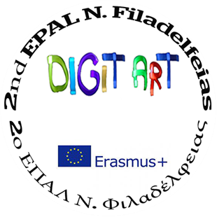 Νέα Φιλαδέλφεια 10-10-2022

ΔΕΛΤΙΟ ΤΥΠΟΥ

Το 2^{ο} ΕΠΑ.Λ. Νέας Φιλαδέλφειας, στο πλαίσιο του Ευρωπαϊκού Προγράμματος ERASMUS+ με θέμα «Πληροφοριακά Συστήματα για μια Έξυπνη Προσέγγιση της Τέχνης», «DIGITAL SYSTEMS FOR A SMART APPROACH TO ART» κωδικός: 2019-1-IT02-KA204-062413 πραγματοποιεί την διάχυση του ευρωπαϊκού προγράμματος, δεδομένου ότι ολοκληρώθηκε με επιτυχία.
Η Διάχυση θα λάβει χώρα την Τετάρτη, 12 Οκτωβρίου του 2022 και ώρα 19:00 μ.μ. στην Αίθουσα Εκδηλώσεων του σχολείου μας.

